المحاضرة الرابعة عشر
صدق وثبات الاستبيان
مقدمة:
- بعد قيام الباحث باعداد استمارة الاستبيان في صورتها النهاية مع مراعاة النقاط التي اكدنا عليها سابقا الا ان ذالك لا يعني ان تلك الاستبانة خالية من القصور فهناك عدد من الاسئلة تتعلق بالثبات والمصداقية للأسئلة التي يتضمنها اداة جمع البيانات ومن تلك الاسئلة :
- كيف يمكن للباحث ان يتاكد من الجهد الذي بذلة في بناء اداة جمع البيانات سوف يقدم له البيانات التي يتوقعها ؟
- كيف يمكن ان يتاكد الباحث من ان البيانات المقدمة هي ذاتها التي سوف يحصل عليها لو طبق اداة جمع البيانات في يوم اخر ؟
- هل يفهم المبحوث المقصود من السؤال بنفس الدرجة عندما يقرأه في وقت آخر؟
- في حالة اشتراك اكثر من باحث (مساعد) في جمع البيانات هل سوف يتم إلقاء الاسئلة بنفس الطريقة ؟
- هل يفهم المبحوثين اسئلة اداة جمع البيانات بنفس الدرجة ؟
- هل اسئلة اداة جمع البيانات سوف تقدم وبصورة جيدة استجابات صادقة متعلقة بالمعلومات المطلوبة من الذين سوف يجبون على اسئلة اداة جمع البيانات ؟
- تلك النقاط السابقة تثير مسألتين هامتين فيمها يتعلق بأداة جمع البيانات هما الثبات والصدق وتعد هذه المسألة من المسائل الجوهرية للبحث العلمي فكون الباحث غير متأكد من درجة الثبات والصدق فإن إي نتيجة يتوصل اليها تكون مسار تساؤل حول مصداقيتها بل ان النتائج التي يتوصل اليها تكون مسار شكوك من الاخرين.
- اولاً:الثـبـات
- يقصد بالثبات هو ان المعلومة التي تم التوصل اليها عن طريق إحدى أدوات جمع البيانات يمكن ان يتوصل اليها الباحث لو تم ذالك بعد فترة من الزمن .
- فالثبات هنا خاص بالمقياس لا بالمبحث أي ان المبحوث لن يغير تلك البيانات لو انة تم اختياره ضمن دراسة اخرى لنفس الظاهرة الاولى وبالتالي ما توصل الية الباحث الاول سوف يكون مثل ما يتوصل الباحث الاخر او قريب منة بشكل كبير كما ان الباحث لو طبق المقياس على مجتمع اخر سوف يحصل على نتائج لها نفس مدلول القياس الاول .
- ومن ثم يشير الثبات إلى الاتساق والحصول على نفس النتائج عندما يطبق الاستبيان في المرة الثانية. أي أن يعطي النتائج نفسها إذا أعيد تطبيق الاستبانة على نفس العينة في نفس الظروف(ولا يقصد بذالك التطابق التام 100% ).
- ويلاحظ انه كثيرا ما يصعب على الباحث التأكد من ان المجيب قد اجاب عن الفقرة او السؤال بثابت .
- وهناك اسباب كثيرة تعوق الثبات وتقلل منه , منها :
- ان المبحوث قد لا يعرف الاجابة عن السؤال او الفقرة فيجيب بالتخمين .
- ان المبحوث قد لا يفكر في الاسئلة او الفقرات تفكيرا ناقدا ولا يتأملها جيداً.
- ان المبحوث قد لا يفهم التعليمات فهما صحيحا .
- ان المبحوث قد يخشى قول الصدق.
- او ان المبحوث قد يشعر ان الفقرة او السؤال شخصي جداً في طبيعته .
- ويتم قياسه بثلاث طرق:
الطريقة الأولى : الاختبار و إعادة الاختبار
- يتم في هذه الطريقة تطبيق الاستبانة على عينة استطلاعية مرتين بينهما فارق زمني مدته أسبوعان ثم حساب معامل الارتباط بين إجابات المفحوصين في المرتين.
- فإذا كان معامل الارتباط مرتفعا فان هذا يكون مؤشرا على ثبات الاستبانة وبالتالي على صلاحية وملائمة هذه الاستبانة لأغراض الدراسة.(درجة الثبات تتراوح بين الصفر والواحد)
- وتتراوح قيم الثبات المقبولة علميا بين 0,7 الى 0,9 وهذه النتيجة نجدها في كثير من الدراسات والبحوث و التي تعرف بمعامل الثبات.
- كلما زادت قيمة معامل الثبات دلت على ان الاداة تتمتع بثبات مرتفع والعكس صحيح.
من مزايا طريقة إعادة التطبيق:
- أنها تصلح للاستبيانات ذات الفقرات الصغيرة )قليلة العدد(
- أنها تصلح لإيجاد ثبات الاستبيانات المتعددة الأبعاد مثل التي تقيس الاتجاهات.
من عيوب هذه الطريقة
- أنها تستغرق وقتًا طويلا وجهدًا كبيرًا من الباحث فضلا عن عدم ضمان تواجد نفس أفراد عينة الدراسة أحيانًا أو صعوبة تمكنه من إحضار العينة كاملة مرة أخرى.
- عدم ضمان التسهيلات التي تعطي للباحث مرة أخرى فمثلا لو طلب من مدير المدرسة أو المؤسسة التطبيق مرة أخرى على نفس الأفراد قد يرفض أو يتذرع ببعض الأعذار.
- لا تصلح هذه الطريقة لقياس التذكر.

الطريقة الثانية: الثبات عن طريق التجزئة النصفية:
- حيث يتم تجزئة فقرات الاستبانة إلى جزأين، الجزء الأول يمثل الأسئلة الفردية والجزء الثاني يمثل الأسئلة الزوجية ثم يحسب معامل الارتباط(r) بين درجات الأسئلة الفردية ودرجات الأسئلة الزوجية ثم تصحيح معامل الارتباط بمعادلة بيرسون براون كالتالي :
Reliability Coefficient = 2r / (1+r)
- يشترط لإيجاد ثبات الاستبيان بهذه الطريقة أن يتم ترتيب فقرات الاستبيان وفقًا لمعاملات السهولة والصعوبة أي أن نبدأ بالأسهل باتجاه تنازلي إلى الصعب أو العكس.ويعرف هذا القياس بقياس معامل الثبات الداخلي
مثال:
الفقرات أو الاسئلة الفردية | الفقرات أو الاسئلة الزوجية
15 | 18
17 | 16
19 | 20
9 | 12
7 | 10
من عيوب هذه الطريقة:
- لا تصلح طريقة التجزئة النصفية للفقرات التي أعدادها صغيرة.
- لا تصلح لإيجاد ثبات الاستبيان متعدد الأبعاد.

الطريقة الثالثة: معامل ثبات كرونباخ الفا
يتم حساب معامل ثبات ألفا كرونباخ باستخدام برنامج SPSS والذي من خلاله نحسب معامل التمييز لكل سؤال حيث يتم حذف السؤال الذي معامل تمييزه ضعيف أو سالب.
مثال على الطريقة الثانية والثالثة :
- في هذا المثال نعرض استبانة طبقها بعض الباحثين على معلمي وطلاب الصف الثامن الأساسي بهدف تقويم كتاب الرياضيات المقرر عليهم حسب المنهاج الجديد الذي أقرته وزارة التعليم.
- وللتبسيط تم اختيار بعض الأسئلة من كل مجال من مجالات الاستبانة.
- تناول الاستبيان جوانب أربعة هي المحتوى – عرض المحتوى والرسومات – وسائل التقويم – الإخراج.
- وقد اشتمل كل مجال على عدد من الفقرات ولكن كما أسلفنا سننتقي بعض الفقرات للاختصار والتسهيل.

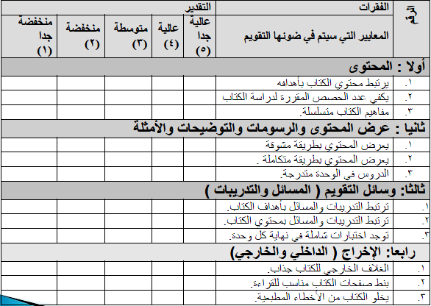

- وزعت الاستبانة على عينة مكونة من 7 طلاب و 3 معلمين والمطلوب :
- ◦ تفريغ إجابات اسئلة الاستبانات باستخدام برنامج SPSS وحفظها بملف باسم " تقويم" .
- ◦ إيجاد معامل الثبات.
- الحل: يتم تفريغ الاستبانة بحيث نعطي الدرجات التالية للاختيارات
عالية جداً | عالية | متوسطة | منخفضة | منخفضة جداَ
5 | 4 | 3 | 2 | 1

- نعطي أسماء للمتغيرات وهي a1, a2, a3 للمجال الأول ) المحتوى( b1, b2, b3 للمجال الثاني ) عرض المحتوى) c1, c2, c3 للمجال الثالث ) وسائل التقويم) d1, d2,d3 للمجال الرابع ) الإخراج( ، ومن ثم تكون شكل شاشة المدخلاتspss كالتالي:
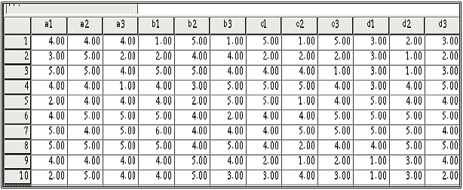

- نقوم بحساب متوسط كل مجال من المجالات الأربعة ونعطيها الأسماءav_ a, av_b, av_c, av_d وكذلك نوجد متوسط المجالات مجتمعة باسم av_total
- ننشئ متغيرين الأول عبارة عن متوسط الأسئلة الفردية باسم "av_odd " والثاني عبارة عن معدل الأسئلة الزوجية باسم "av_even ” . فتكون عندنا الشاشة التالية:

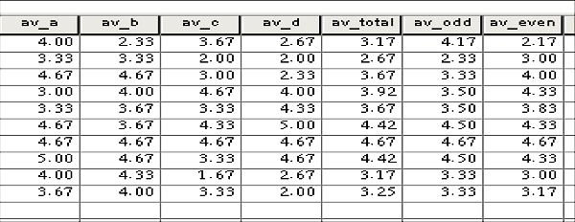

- لإيجاد معامل الثبات بطريقة التجزئة النصفية نوجد معامل الارتباط بين كل من المتغيرين “ av_even ” ,“ av_odd ” , والمتغير“av_total” وتكون النتائج كالتالي:

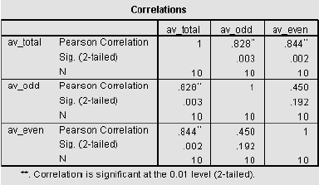

- من الجدول السابق يتبين أن معامل الارتباط يساوي 0.828 ، 0.844 وهو معامل ثبات مقبول ودال إحصائيا.

إيجاد معامل ثبات ألفا كرونباخ: نتبع الخطوات التالية:
- من القائمة Analyze اختر Scale فتظهر قائمة فرعية اختر منهاReliability Analysis فيظهر مربع الحوار التالي:

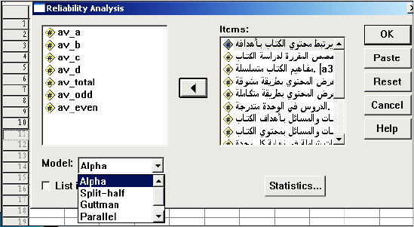

- انقل المتغيرات المطلوبة إلى المستطيل Items وهي أسئلة المجالات الأربعة والمكونة من 12 متغير( a1,a2, … d3 . )
- هناك عدة أنواع من معاملات الثبات ويمكن اختيارها من مستطيلModel وسوف نختار نحن معامل الثبات Alpha .
- انقر الزر Statistics يظهر مربع الحوار التالي:

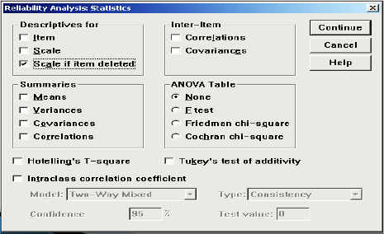

- اضغط على الخيار Scale if item deleted والهدف من هذا الخيار معرفة الفقرة التي يمكن حذفها من الاستبانة بهدف رفع قيمة معامل الثبات.
- اضغط على Continue لنعود إلى مربع الحوار الأصلي.
- انقر Ok سوف تظهر لك النتائج .
- نلاحظ من هذه النتائج أن قيمة معامل الثبات Alpha يساوي0.7288 وهو معامل ثبات مقبول

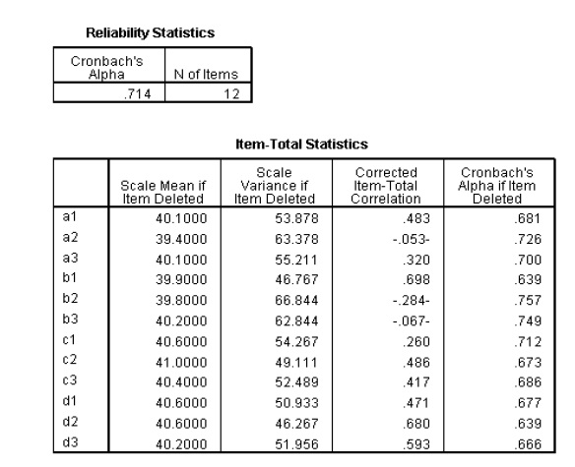

العوامل التي تؤثر على ثبات الاستبيان:
- طول الاستبيان:
- كلما زاد عدد الأسئلة، كلما ارتفع الثبات، وكلما كان عدد الفقرات، أو الأسئلة في الاستبيان أكثر كلما ارتفع معامل الارتباط وذلك لأن العلاقة بين طول الاستبيان وثباته علاقة طردية.
- زمن تعبئة الاستبيان:
يؤثر المدة الممنوحة للاستبيان على ثباته لأن العلاقة بينهما علاقة طردية فكلما كان الاستبيان طويل شعر المفحوص )المستجيب عليه( بالملل والسآمة وقلل ذلك من نسبة العائد.وعلية يمكن القول انه كلما زاد زمن الاختبار زاد معامل الثبات .
- التجانس بين أفراد العينة :
كلما كان افراد العينة متباينين كلما زاد معامل الثبات .
- قابلية الأسئلة للتخمين:
- فكلما كانت الأسئلة أو الفقرات أكثر قابلية للتخمين كلما انخفض معامل الثبات لذا فإن أسئلة اختيار المتعدد أفضل من الصح والخطأ لأنها لا تتعرض للتخمين.
- ومن ثم فان زيادة عدد خيارات الاجابة يؤدي الى زيادة معامل الثبات للاستبيان فمثلاً بدلا من قياس تفاهم الزوج والزوجة بـ(نعم أو لا )يمكن قياسه من خلال مقياس ذي اربع درجات مثل (تفاهم تام , تفاهم بدرجة كبيرة , تفاهم بدرجة قليلة ,لا يوجد تفاهم إطلاقا )

- ثانياُ:الصــدق
- الصدق ببساطة هو أن تقيس أسئلة الاستبانة أو الاختبار ما وضعت لقياسه أي يقيس فعلا الوظيفة التي يفترض انه يقيسها.
- فالاختبار الصادق هو الذي يقيس الجانب الذي أعد من أجل قياسه. فلو وضع الاختبار من أجل قياس قدرة المدير على اتخاذ القرار يجب أن يقيس هذه القدرة، فلو كانت نتيجة القياس هو قياس القدرة على التفويض فالاختبار هنا لا يمكن أن يتصف بالصدق.
- بصفة عامة يعني الصدق ان السؤال او العبارة الموجودة في الاستبيان تقيس ما يفترض البحث قياسه بالفعل .

أنواع صدق الاستبيان:
هناك أنواع كثيرة للصدق منها على سبيل المثال:

- الصدق الافتراضي أو السطحي:
- يعتبر من اقل الأنواع أهمية واستخدام ويعتمد على منطقية محتويات الاختبار ومدى ارتباطها بالظاهرة المقاسة . وهو يمثل الشكل العام للاختبار أو مظهره الخارجي من حيث مفرداته وموضوعيتها ووضوح تعليماتها . وقد يطلق عليه اسم ) صدق السطح ( كونه يدل على المظهر العام للاختبار .
- صدق المحتوي )صدق الاتساق الداخلي لفقرات الاستبانة(:
- يقصد بصدق المحتوى أو الاتساق الداخلي مدى اتساق كل فقرة من فقرات الإستبانة مع المجال الذي تنتمي إليه هذه الفقرة.
- ويمكن حساب الاتساق الداخلي للإستبانة وذلك من خلال حساب معاملات الارتباط بين كل فقرة من فقرات مجالات الإستبانة والدرجة الكلية للمجال نفسه.

- الصدق التجريبي:
- هو مدى ارتباط الاستبيان بمحك خارجي ثبت صدقه في قياس السمة التي يقيسها الاستبيان.
- والصدق التجريبي يعتمد على إيجاد معامل الارتباط بين الاختبار الجديد واختبار آخر سبق إثبات صدقه. ويعتبر هذا النوع من الصدق من أفضل الأنواع وأكثرها شيوعا
- الصدق التنبؤي:
- هو مدى قدر ة الاستبيان على التنبؤ بأنماط سلوك الفرد في المستقبل مثل تحصيل أكاديمي ، استعدادات قدرات.
- يعتبر هذا النوع من الصدق مؤشرا لنتيجة معينة في المستقبل حيث يقوم على أساس المقارنة بين درجات الأفراد في الاختبار وبين درجاتهم على محك يدل على أدائهم في المستقبل ، ويعتبر معامل الارتباط بين درجات الاختبار ودرجات المحك هو معامل صدق الاختبار.
- مثال اختبار القدرات للطلاب المتقدمين لكلية التربية الرياضية، والقدرة على الاستمرار بالدراسة.
- معامل الارتباط العالي بين الاثنين مؤشر صدق تنبؤي.
- صدق المحكمين:
- وهو عبارة عن استطلاع اراء المحكمين الخبراء على اعتبار ان المحكم شخص مختص في هذا المجال ويمكنه ان يحكم بما اذا كانت الاسئلة الموضوعه في الاستبيان تقيس فعلا ما وضعت لقياسه .
- ويعتبر صدق المحكمين او استطلاع اراء المحكمين الخبراء من اكثر طرق الصدق شيوعاً وسهولة واشهرها استخداما لدى الباحثين ولكنها ليست دقيقة لان بعض المحكمين قد لا يكون مخلصاً اميناً في تحكيم الاستبيان .
- وصدق المحكمين هو ان يختار الباحث عددا من المحكمين المختصين في مجال الظاهرة او المشكلة موضوع الدراسة ويطلب منهم تصحيح الفقرات او الحكم عليها بأنها مرتبطة بالبعد الذي تقيسه ام غير مرتبطة .

مثال على حساب الاتساق الداخلي للأستبانة :
- تم حساب الاتساق الداخلي لفقرات الاستبيان على عينة حجمها 30 مفردة، وذلك بحساب معاملات الارتباط بين كل فقرة والدرجة الكلية للمحور التابعة له كما في الجدول التالي.
- ويبين الجدول أن معاملات الارتباط المبينة معنوية عند مستوى دلالة ( 0.05 ) حيث إن مستوى الدلالة لكل فقرة اقل من 0.05 وبذلك تعتبر فقرات الاستبانة صادقة لما وضعت لقياسه.

